

ЕТАПИ

РОБОТИ НАД ПРОЕКТОМ

ПІДГОТОВЧИЙ ЕТАП

Цей початковий етап роботи
має на меті набуття певних
знань та вмінь, котрі необхідні
для компетентної суспільної роботи.

Спочатку необхідно:
- допомогти учням зрозуміти характер майбутньої роботи та її мету;
- ознайомити учнів із суттю проекту;
- мотивувати учнів до подальшої діяльності через набуття життєво-необхідних у майбутньому житті знань та навичок.
Якісна та продуктивна реалізація проекту великою мірою залежить від попередньої підготовки та компетентності самих школярів, тобто наявності у них необхідних знань та вмінь.
З метою підготовки школярів до майбутньої діяльності доцільно запропонувати їм певні завдання. Для їх виконання клас поділяється на окремі групи. Кожна із груп отримує завдання підготувати інформацію щодо одного з питань...

- ВИЗНАЧЕННЯ ПРОБЛЕМИ

Метою цього етапу є
визначення школярами
важливих проблем життя,
обговорення їх актуальності
та вибір з них для вирішення .

Методом мозкового штурму учні визначають найбільш актуальні важливі проблеми у кожній сфері суспільного життя.
Під час вибору проблеми слід враховувати наступні чинники:
- наскільки запропонована проблема важлива та актуальна;
- чи буде цікаво школярам працювати над її вирішенням;
- наскільки реальним та законним буде спосіб практичного вирішення проблеми.
Якщо у школярів ще не виникло одностайного рішення щодо вибору конкретної теми для дослідження, запропонуйте їм ще раз обговорити ці питання. У будь-якому випадку вибір повинен бути здійснений самими школярами, схвалений більшістю класу.
Важливо мати на увазі, що етап обговорення та вибору проблеми дослідження є відповідальним, а його результати впливають на подальшу реалізацію проекту, тому необхідно дотримуватися таких принципів:
- демократичність процесу вибору проблеми;
- перспективність вирішення проблеми;
- простота та реальність проблеми;
- вікова та потенційна відповідність.

2. ДОСЛІДЖЕННЯ ПРОБЛЕМИ

Метою роботи учнів на цій
стадії проекту є збір інформації,
котра різнобічно характеризує проблему,
доводить її актуальність

Рекомендується наступний план реалізації даного етапу.
- Обговорити у класі різноманітні джерела інформації. Визначити котрі є доступними у даній ситуації.
- Розподілити обов'язки щодо збору та опрацювання інформації.
- Обговорити основні правила збору інформації.
Важливо щоб:
- під час збору необхідного матеріалу не обмежувалися інформацією з одних уст;
- зверталися до різноманітніх джерел.
Тому даються поради щодо користування певними джерелами:
- Бібліотеки
- ЗМІ
- Вчителі школи в якій навчаєтесь, та інших навчальних закладів
- Працівники правоохоронних органів
- Місцеві громадські організації та групи за інтересами
- Державні органи влади
- Електронні засоби спілкування
- Інше

3. АНАЛІЗ ІНФОРМАЦІЇ.

ВИБІР СПОСОБУ ВИРІШЕННЯ ПРОБЛЕМИ

Етап має на меті визначення способу вирішення проблеми. Головним завданням цього етапу є систематизація та аналіз отриманого матеріалу, планування діяльності для вирішення проблеми.
З допомогою вчителя учні компонують матеріал за такими розділами:
- актуальність та важливість цієї проблеми;
- інформація про різні підходи до вирішення проблеми;
- обрана програма дій.
Групи школярів презентують зібрані матеріали, наводять факти, статистичні дані, висновки спеціалістів, які доводять наявність самої проблеми, її актуальність.
Критично аналізуючи зібраний матеріал, визначають різноманітні підходи до вирішення проблеми, посильну і оптимальну програму дій.
Обрані заходи повинні бути законним та узгодженими. Тобто, перед тим як зробити свій вибір , учні повинні подумати над наступними питаннями:
- ефективність обраного способу;
- відповідність чинному законодавству;
- економність та практичність.

  - НАШІ ДІЇ.
ВИРІШЕННЯ ПРОБЛЕМИ

Даний етап передбачає
спробу повністю чи частково
реалізувати обраний варіант
вирішення проблеми через відповідні заходи.

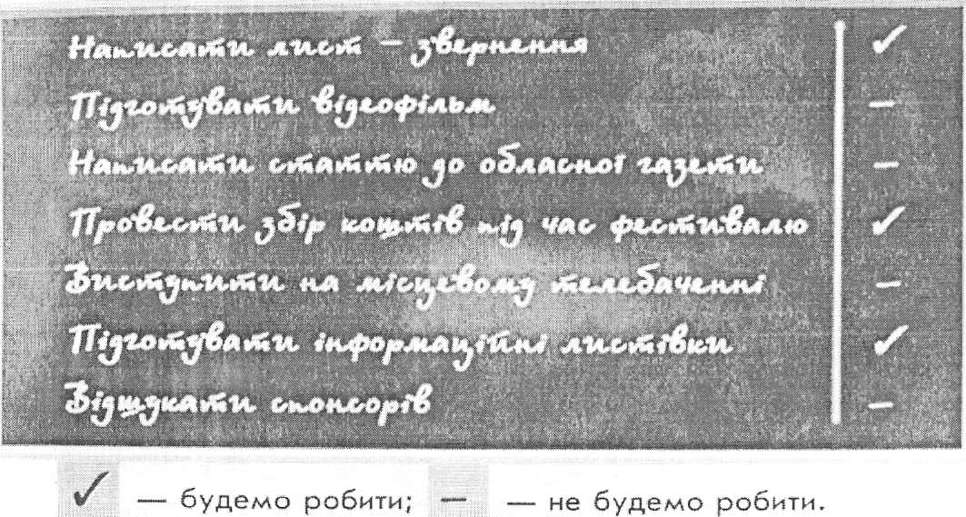

Учні повинні вирішити проблему через практичну діяльність.

  - ПІДГОТОВКА ДО ПРЕДСТАВЛЕННЯ ПРОЕКТУ

Презентація матеріалів дослідження
перед широкою аудиторією є
неодмінною умовою участі.

Успішне представлення результатів дослідження може бути поштовхом до нових пропозицій і можливостей щодо подальшого вирішення проблеми. Це може бути участь у конкурсі проектів у своїй школі, перед учнівським колективом, може відбуватися також перед батьками, на сесії депутатів...
Вчителеві необхідно допомогти учням чітко узгодити питання щодо організації представлення результатів роботи над проблемою.
Для якісної підготовки учнів до представлення матеріалів проекту варто дотримуватися наступного плану:
- поділ класу на групи;
- визначення мети та завдання кожної групи;
- налагодження процесу обміну інформації між дослідницькими групами;
- розподіл матеріалу.
Розглянемо тепер завдання кожної групи щодо підготовки матеріалів проекту до презентації.
  - Перша група складає перелік визначених учнями актуальных проблем; всебічно висвітлює обрану класом проблему та її актуальність та необхідність у вирішенні.
  - Друга група висвітлює процес та результати збору інформації, дослідження проблеми;
  - Третя група аналізує різні шляхи вирішення проблеми, аргументує той варіант вирішення проблеми, який підтримує більшість;
  - Четверта група описує конкретні заходи, здійснені для розв'язання проблеми.
Результати роботи кожної з груп висвітлюються у відповідних розділах демонстраційного стенду.
Характеристика складових частин презентаційних матеріалів
- Демонстраційний стенд (тут розміщують невеликі текстові повідомлення, малюнки, карти, діаграми, фотографії, заголовки статей, статистичні таблиці, карикатури, ілюстрації тощо).
- Папка документів (містить важливі матеріали з усіх етапів дослідження проблеми: вирізки з газет і журналів, статті, написані на підставі опитувань, короткі конспекти про висвітлення проблеми у пресі, по радіо чи телебаченню, уривки з повідомлень державних установ).

6 . ПРЕДСТАВЛЕННЯ МАТЕРІАЛІВ

ДОСЛІДЖЕННЯ

Завдання даного етапу:
- Поінформувати широку аудиторію про важливість обраної
проблеми;
- Ознайомити присутніх із результатами етапу збору та аналізу
інформації;
- Представити обрані способи вирішення проблеми;
- Розповісти про практичну діяльність у ході реалізацїї проекту.

Ці чотири завдання відповідають меті кожної групи з підготовки демонстраційного стенду та папки документів, що доповнюють матеріали до нього. Під час презентації представники кожної з груп по черзі демонструють основні етапи реалізації проекту.
Як зазначалось раніше, презентація учнівського дослідження проблеми може здійснюватись у різних формах... наприклад:
- виступи перед учнівським колективом;
  - розігрування сценок;
- випуск журналу, газети;
- проведення конференції в школі.

ПІДСУМОК. ОЦІНКА ДІЙ

Після закінчення проекту доцільно організувати обговорення під час якого учні матимуть змогу оцінити проектну діяльність в цілому Та особистий внесок кожного у загальну справу.
Обмірковуючи досвід, набутий у процесі реалізації проекту, учні можуть відповісти на такі запитання:

Чого вони навчилися?
Що можна було зробити інакше?
Яких вмінь та навичок вони набули?
Які переваги має групова спів - праця?

Які були недоліки роботи у групі?
Що вдалося найкраще?

